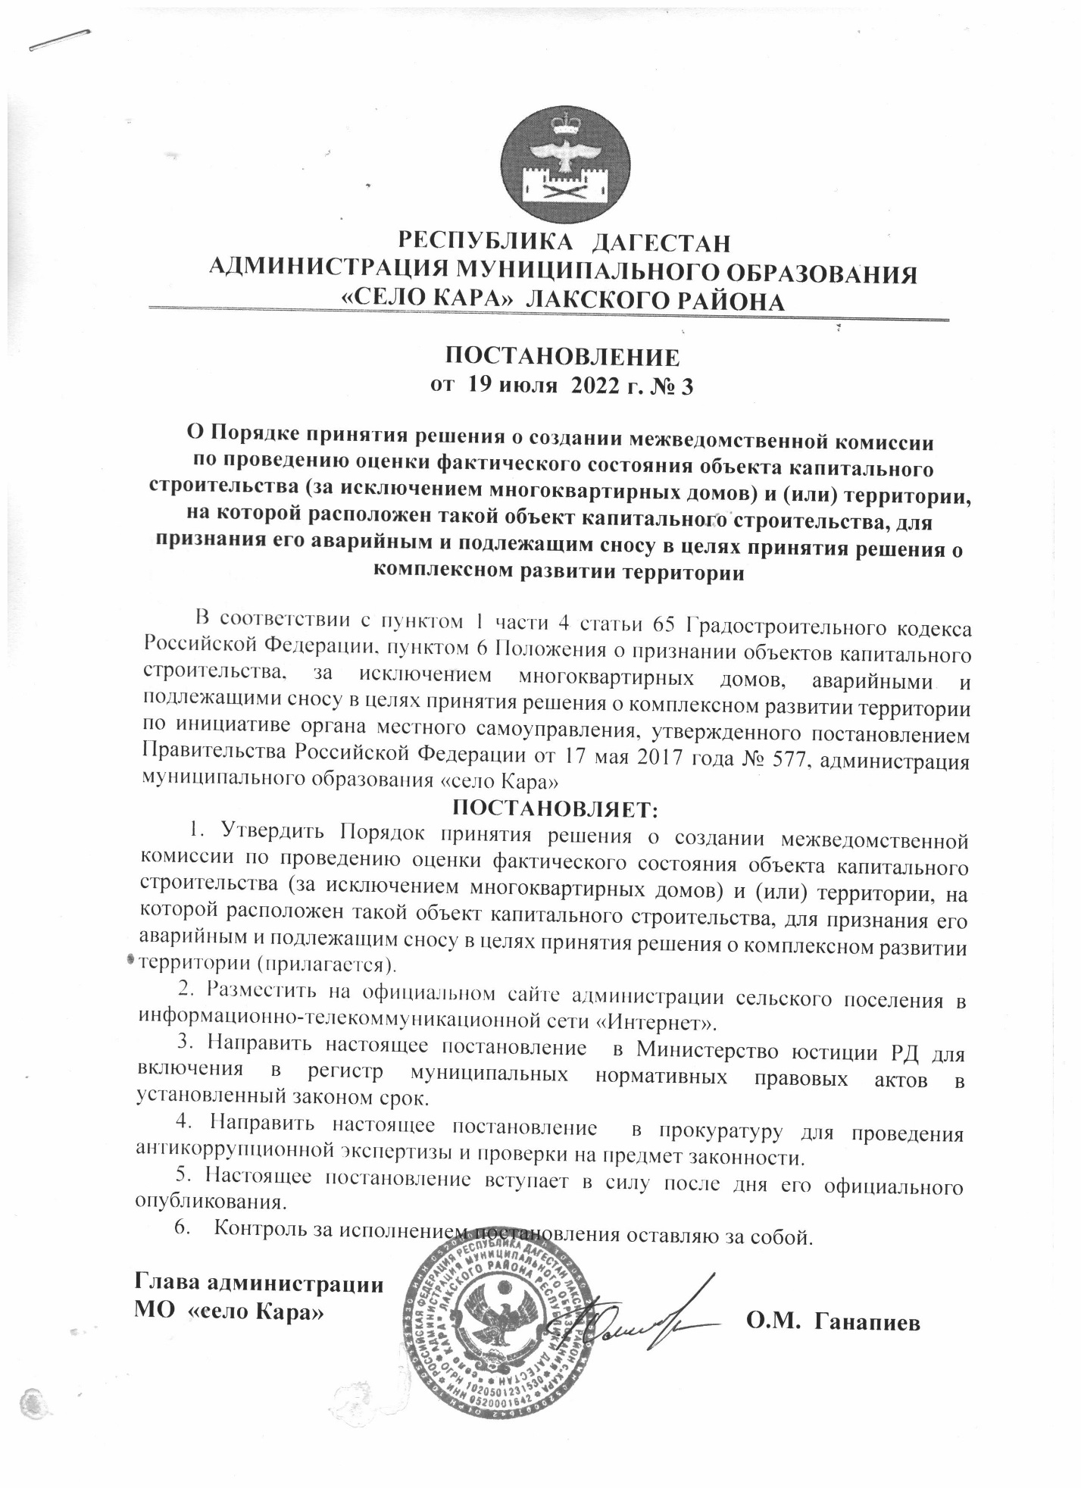

|  |  |
| --- | --- |
|  | Утвержден  постановлением администрации  МО «село Кара»  от 19 июля 2022 г. № 3 |

**ПОРЯДОК**

**принятия решения о создании межведомственной комиссии по проведению оценки фактического состояния объекта капитального строительства (за исключением многоквартирных домов) и (или) территории, на которой расположен такой объект капитального строительства, для признания его аварийным и подлежащим сносу в целях принятия решения о комплексном развитии территории**

1. Настоящий Порядок в соответствии с Градостроительным кодексом Российской Федерации, иными федеральными законами, Положением о признании объектов капитального строительства, за исключением многоквартирных домов, аварийными и подлежащими сносу в целях принятия решения о комплексном развитии территории по инициативе органа местного самоуправления, утвержденного постановлением Правительства Российской Федерации от 17 мая 2017 года № 577, иными нормативными правовыми актами Российской Федерации, регулирует отношения, связанные с принятием решения о создании межведомственной комиссии по проведению оценки фактического состояния объекта капитального строительства (за исключением многоквартирных домов) и (или) территории, на которой расположен такой объект капитального строительства, для признания его аварийным и подлежащим сносу в целях принятия решения о комплексном развитии территории, в границах которой предусматривается осуществление деятельности по комплексному развитию территории (далее - межведомственная комиссия).

2. Решение о создании межведомственной комиссии принимается администрацией муниципального образования «село Кара» Лакского района.

3. Основанием для принятия решения о создании межведомственной комиссии является заключение организации, оснащенной техническим оборудованием, необходимым для проведения обследования фактического состояния объектов капитального строительства, и имеющей в своем составе специалистов, обладающих опытом в области проведения обследования состояния объектов капитального строительства, о фактическом состоянии объекта капитального строительства и его элементов, количественной оценке фактических показателей качества конструкций, а также состояния территории, на которой расположен объект капитального строительства, на предмет наличия возможного негативного влияния природных и антропогенных факторов на объект капитального строительства (далее - заключение).

4. Решение о создании межведомственной комиссии принимается не позднее 10 рабочих дней со дня поступления в администрацию муниципального образования «село Кара»заключения и оформляетсяраспоряжением администрации муниципального образования «село Кара».

5. Администрация муниципального образования «село Кара» не позднее 10 рабочих дней со дня принятия решения о создании межведомственной комиссии направляет указанное решение и предложение представить кандидатуры в состав межведомственной комиссии:

1) органам, уполномоченным на осуществление государственного контроля и надзора в сферах пожарной, экологической и иной безопасности;

2) органам, уполномоченным на проведение инвентаризации и государственной регистрации прав на объекты недвижимого имущества;

3) физическим лицам, включенным в реестр лиц, аттестованных на право подготовки заключений экспертизы проектной документации и (или) результатов инженерных изысканий;

4) собственнику (всем участникам общей собственности) объекта капитального строительства и лицам, которым объект капитального строительства принадлежит на соответствующем вещном праве.

6. После получения от указанных в пункте 5 настоящего Порядка органов и лиц информации об их представителях для включения в состав межведомственной комиссии администрации муниципального образования «село Кара» Лакского районав течение 7 рабочих дней со дня получения указанной информации утверждает состав межведомственной комиссии.

_________________